**Configuración de Git:**

**Comandos básicos:**



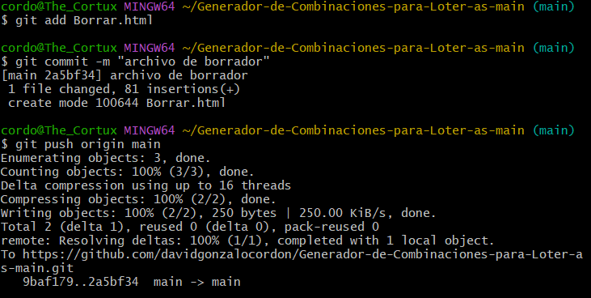

**Ejercicio Práctico:**

